Лабораторная работа №3. Модель макроэкономической динамики Солоу с элементами управления.

Целью данной лабораторной работы является изучение модели Солоу, исследование возможности внесения в нее изменений и изучение поведения модели при смене значений некоторых параметров, что соответствует регулированию экономической системы.

Программное обеспечение.
Microsoft Excel.

Теоретическое введение.
Модель Солоу описывает динамику замкнутой экономики. Производство в ней характеризуется некоторым макроэкономическим показателем X. Возьмем в качестве такового ВВП (а не валовый выпуск, чтобы не вводить в рассмотрение вопрос о разделении произведенного продукта на промежуточный и ВВП). В качестве других переменных в модели используются трудовые ресурсы L, объемы: основных производственных фондов K, инвестиций I и потребления C.
Постоянными параметрами модели являются темпы прироста населения ν, темпы потерь фондов μ, норма накопления ρ (и норма потребления 1-ρ). В качестве зависимости ВВП от фондов и трудовых ресурсов берется производственная функция Кобба-Дугласа с с постоянными коэффициентом нейтрального технического прогресса A и эластичностью по трудовым ресурсам α, прирост трудовых ресурсов отождествляются с приростом населения, для описания динамики которого фактически используется модель Мальтуса (темпы прироста полагаются постоянными). Получающаяся система уравнений модели выглядит следующим образом:

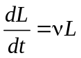 (3.1)
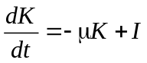 (3.2)
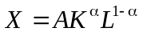 (3.3)
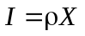 (3.4)
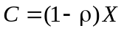 (3.5)

Из курса математической экономики известно, что данная модель может быть сведена к решаемому аналитически дифференциальному уравнению для величины 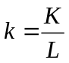 - фондовооруженности. Помимо этого, кажется важным рассмотреть такую величину как норма потребления 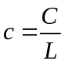 (здесь опять мы вынуждены подменить понятие численности населения объемом трудовых ресурсов). Аналитическое решение дает следующие результаты: фондовооруженность асимптотически стремится к значению 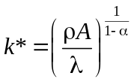, убывая при большем начальном значении и возрастая при меньшем. Возрастание является ускоренным при малых значениях фондовооруженности (меньших 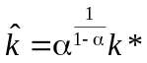) и замедленным при больших.
В рамках имитационного моделирования мы можем не сводить модель к одному уравнению, а рассматривать сразу все соотношения (3.1)-(3.5), отслеживая попутно динамику важных величин k и c. Для получения динамики значений K и L требуется представить уравнения (3.1) и (3.2) в виде разностных схем. Естественно здесь принять шаг по времени равный 1 году. Тогда, известным уже способом мы получаем следующие соотношения:

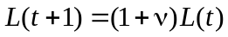 (3.6)
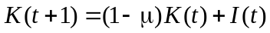 (3.7)

Остальные соотношения оставляем прежними и производим их расчет в момент времени t.
Для аналитического построения решения было необходимо описывать динамику трудовых ресурсов при помощи модели Мальтуса. Строя имитационную модель, мы можем рассмотреть также любое другое описание изменения численности населения, например, модель Ферхюльста. Для этого соотношение (3.6) заменим на следующее:

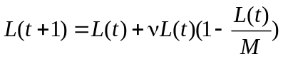 (3.8)
Здесь M – емкость популяции (предельное количество населения, которое полностью обеспечивается ресурсами). Есть возможность также добавить в это соотношение зависимость темпов роста населения от нормы потребления, а также от каких-либо внешних факторов.
Данная имитационная схема позволяет менять параметры исходной модели, рассматриваемые там как постоянные величины. Так, регулируя норму накопления (долю ВВП, идущую на инвестиции), можно добиться увеличения в перспективе нормы потребления. «Золотое правило накопления», выводимое на основе аналитического решения, дает для нормы накопления наилучшее значение 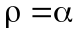.

Задания для самостоятельного выполнения.

Номер варианта включает три номера пунктов. Например, если Ваш вариант 321, Вы должны выбрать значения параметров номер 3, начальные значения переменных номер 2 и величину емкости популяции номер 1.

Постройте имитационную схему для модели Солоу и проследите ее динамику на протяжении 50 лет для следующих значений параметров:
1.
2.
3.
4.
Возьмите следующие начальные значения переменных:
1. 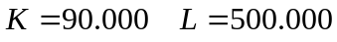
2. 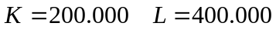
3. 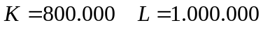
4. 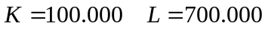
Как можно охарактеризовать динамику фондовооруженности? Вычислите теоретические значения 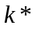 и , сравните с начальными данными и сделайте выводы.
Замените заданное значение нормы накопления оптимальным. Проследите увеличение нормы потребления до максимального значения. После этого снизьте значение . Как будет меняться значение нормы потребления? Сделайте выводы.

Для исходных значений параметров и переменных постройте имитационную схему с использованием модели Ферхюльста. Возьмите значение емкости популяции
1. 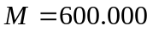
2. 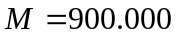
3. 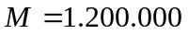
4. 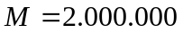
Как изменилась динамика модели?

